Synthèse | Kit de survie Terminale ES | CASIO  GRAPH 35 +

Affichage fractionnaire, précision de l’affichage

Un résultat rationnel peut être affiché sous forme d’une fraction irréductible.  Pour afficher une valeur approchée : touche F↔D  Pour réafficher sous forme fractionnaire : touche F↔D  Instruction SET UP (SHIFT MENU )  Sélectionner Display puis Fix (touche F1 )  Sélectionner le nombre de décimales souhaité.  Norm pour retrouver un affichage normal | 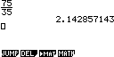  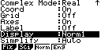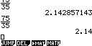

Effacer des calculs, modifier un calcul

Pour tout effacer sélectionner DEL (touche F2 ) puis DEL-A (touche F2)  DEL-L permet un effacement sélectif  L'instruction REPLAY (touches flèches haut ▲ bas ▼ droite ► ou flèche gauche ◄ ) permet de modifier un calcul. | 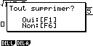  3 calculs saisies instruction REPLAY Le calcul modifié

Dérivation - Intégration

Touche OPTN puis instruction CALC (touche F4)  Syntaxe de l’instruction d/dx (touche F2) :  d/dx(expression, valeur).. | 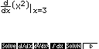
Touche OPTN puis instruction CALC (touche F2)
Syntaxe de l’instruction ∫ dx (touche F4)
∫ dx(expression, borne inf, borne sup).

Probabilités :

Loi Binomiale :  Probabilité de l'évènement "X = k"  Menu OPTN et choix F5 ( STAT), F3 (DIST) F5 (BINM) et enfin F1 (BPd)  Renseigner : (le nombre de succès k, nombre d’essais, probabilité de succès)  Probabilité de l'évènement "X ≤ k"  Menu OPTN et choix F5 ( STAT), F3 (DIST) F5 (BINM) et enfin F2 (Bcd)  Renseigner : (le nombre de succès k, nombre d’essais, probabilité de succès) | 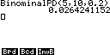  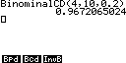
Loi Normale :  Probabilité de l’événement "a < X < b"  Menu OPTN et choix F5 ( STAT) puis F3 DIST et enfin F1 (NORM)  Sélectionner Ncd (F2) puis renseigner : (a, b, écart type, moyenne)  Probabilité des événements " X < b" et " X > a"  Pour calculer P(X < b) on peut saisir comme borne inférieure une valeur très petite par exemple -10⁹⁹.  Menu OPTN et choix F5 ( STAT) puis F3 DIST et enfin F1 (NORM)  Sélectionner Ncd  puis renseigner : (-10^99, b, écart type, moyenne)  Pour calculer P(X > a) on peut saisir comme borne supérieure une valeur très grande par exemple 10⁹⁹.  Menu OPTN et choix F5 ( STAT) puis F3 DIST et enfin F1 (NORM)  Sélectionner Ncd  puis renseigner : (a, 10⁹⁹, écart type, moyenne)  Déterminer m₁ tel que P(X < m₁) = p₁  Menu DISTR (touches 2ND VARS)  Sélectionner InvN  puis renseigner : (p₁, écart type, moyenne) | 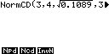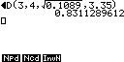  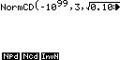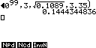  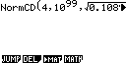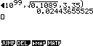  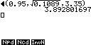

Suites

Dans le menu principal sélectionner  RECUR puis saisir la suite.  Table et représentation graphique avec les menus habituels.  Pour plus de détails voir les fiches 320 et 330 (Construction en escalier) | 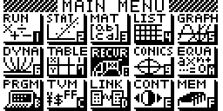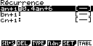  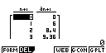

Matrice

On donne . Calculer 5A, A³ et A⁻¹  Dans le menu, , sélectionner :  ►MAT (touche F3 ) puis sélectionner MAT A : .  Définir le format, ici m = 2 et n = 2.  Saisir les éléments de la matrice et retourner à l'écran de calcul (presser deux fois EXIT )  On saisit 5 × Mat A (pour Mat presser SHIFT puis 2, et pour A utiliser ALPHA puis X,ϴ, T )  On saisit ensuite Mat A^3 puis Mat A⁻¹ (touche x⁻¹) | 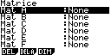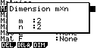  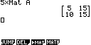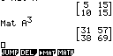  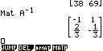

⇒ Compléments

Nombre dérivé à partir de l’écran graphique

Introduire la fonction f par exemple en Y1 et tracer la courbe. Ci-contre, la fonction carré.  Instruction SET UP (touches SHIFT MENU )  Sélectionner Derivative puis choisir On ( touche F1 ).  Utiliser l’instruction Trace pour décrire la courbe.  En chaque point, l’écran affiche les coordonnées et le nombre dérivé. | 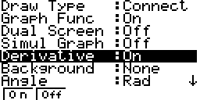  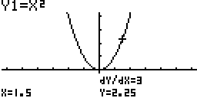

Intégrale à partir de l’écran graphique

Introduire la fonction f, par exemple en Y1, et tracer la courbe. Ci-contre, la fonction carré.  Instruction V-Window. Sélectionner INIT  Puis choisir X entre - 6,3 et 6,3 e qui correspond à une graduation décimale en pixels. On règle Y suivant la fonction étudiée.  Choisir l’instruction G-Solv (touche F5)  Puis sélectionner ∫ dx (touches F6 puis F3)  En utilisant les touches flèche droite ou flèche gauche , renseigner borne inf (LOWER) et borne sup (UPPER). | 